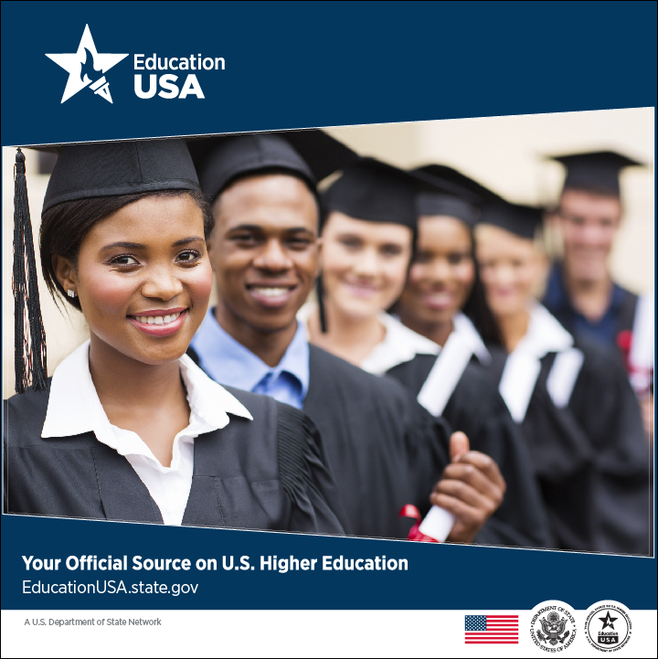

Prezentacija o studijskim programima u SAD-u

Centar za savjetovanje o obrazovanju u SAD-u u Banjaluci u saradnji sa Univerzitetom u Banjaluci ogranizuju predavanje o mogućnostima i prednostima međunarodnog obrazovanja i akademske razmjene.
Neke od tema o kojima će biti riječi su predstavljanje programa akademske razmjene, koje finansira Vlada SAD-a, kao i individualnih programa studiranja na fakultetima u Americi, procesu upisa, finansijskoj pomoći, stipendijama, apliciranju za američku studentsku vizu i kulturološkim pripemama za odlazak na studij u SAD.
Događaj je otvoren za sve zainteresovane.
Studenti osnovnih i poslijeosnovnih studija, univerzitetski profesori i ostali univerzitetski nastavni kadar kao i bivši američki stipendisti se posebno ohrabruju da prisustvuju.
Ovo predavanje će se održati u utorak, 22. 05. 2018. godine s početkom u 18:00 časova u amfiteatru Medicinskog fakulteta, a predavač će biti Sonja Pržulj, EducationUSA savjetnica iz Banjaluke.

